Notebook 1 — Esplorazione Dataset
Medaglie olimpiche estive e indicatori socioeconomici (1964–2020)
In questo primo notebook esploriamo il dataset olimpico, gestiamo i dati mancanti e cerchiamo di capire se e quanto lo sviluppo economico di un paese spiega il suo successo alle Olimpiadi estive.

1. Il Dataset
Il dataset olympic_medals_clean.csv contiene 6.513 righe (una per paese per edizione olimpica) e 40 colonne: medaglie vinte + 29 indicatori World Bank.
È stato prodotto dopo aver risolto un bug di join: 226 coppie paese-edizione avevano dati scissi su righe separate. Dopo la correzione: zero duplicati, total = gold + silver + bronze sempre verificato.

Dati mancanti per variabile
Le variabili World Bank non coprono tutti i paesi e tutti gli anni. Abbiamo usato solo le variabili con meno del 30% di dati mancanti.
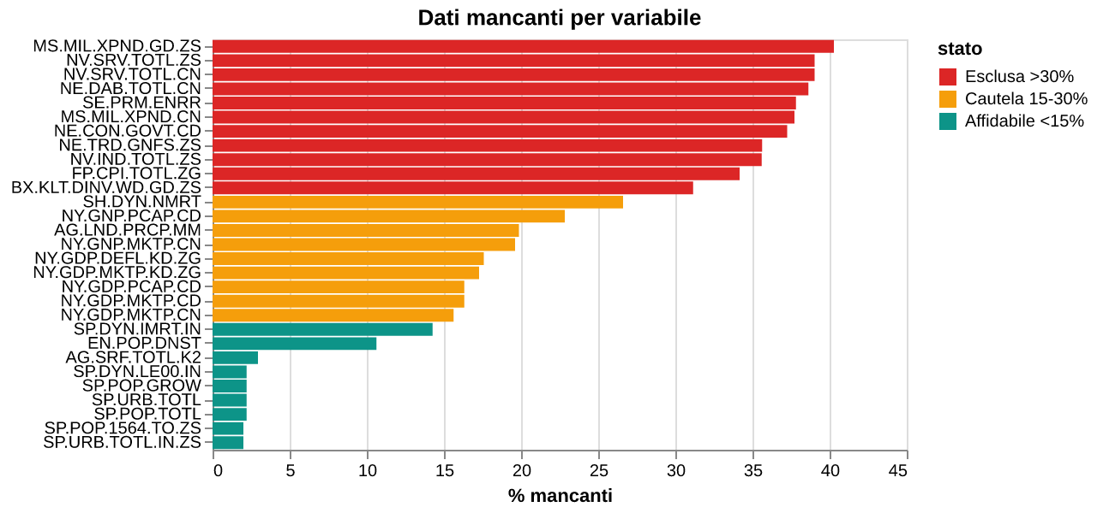
Grafico: Dati mancanti per variabile — verde: affidabili | arancione: cautela | rosso: escluse — Versione interattiva sul sito →

2. PIL totale vs Medaglie
Domanda: i paesi più ricchi vincono più medaglie?
Il PIL totale è il predittore più forte con r = 0.68, molto più del PIL pro capite (r = 0.24). Conta la massa di risorse del sistema-paese, non quanto è ricco ogni cittadino.
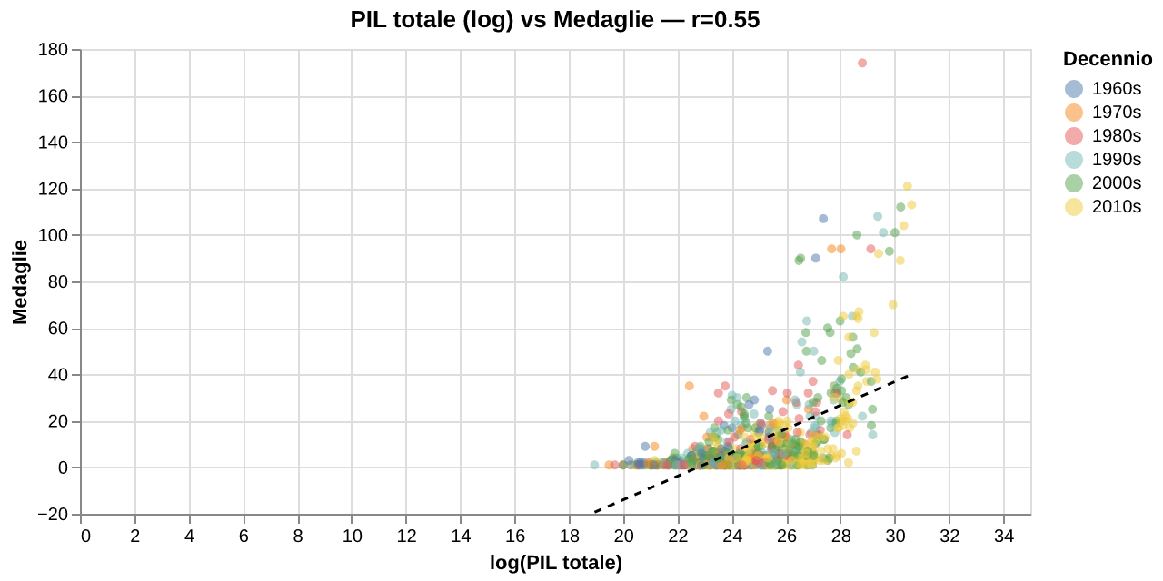
Grafico: PIL totale (log) vs Medaglie — scatter per decennio con regressione OLS — Versione interattiva sul sito →
💡 Versione interattiva sul sito: passa il mouse su un punto per vedere paese, anno e valori. Clicca sulla legenda per filtrare per decennio.

3. Evoluzione storica
Le medaglie assegnate sono quasi raddoppiate dal 1964 al 2020 (+114%): nuove discipline, parità di genere e più paesi partecipanti spiegano la crescita.
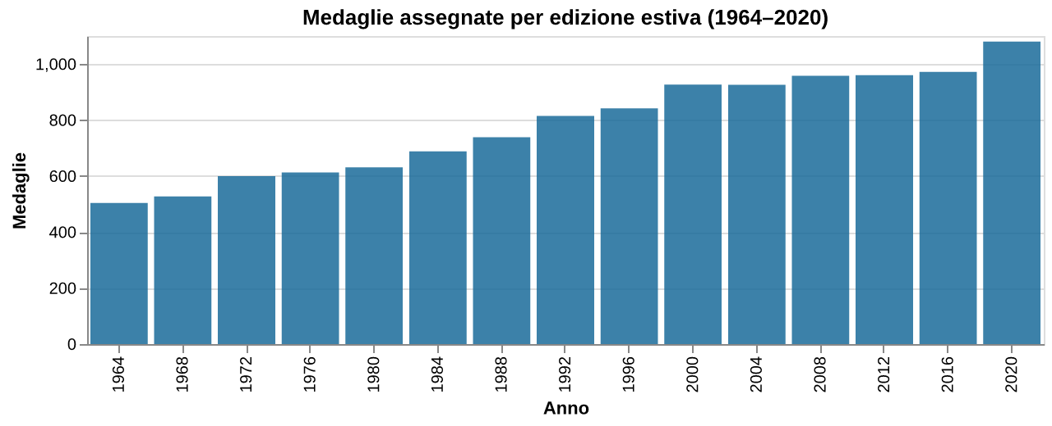
Grafico: Medaglie totali assegnate per edizione estiva (1964–2020) — Versione interattiva sul sito →

Top 5 paesi storici
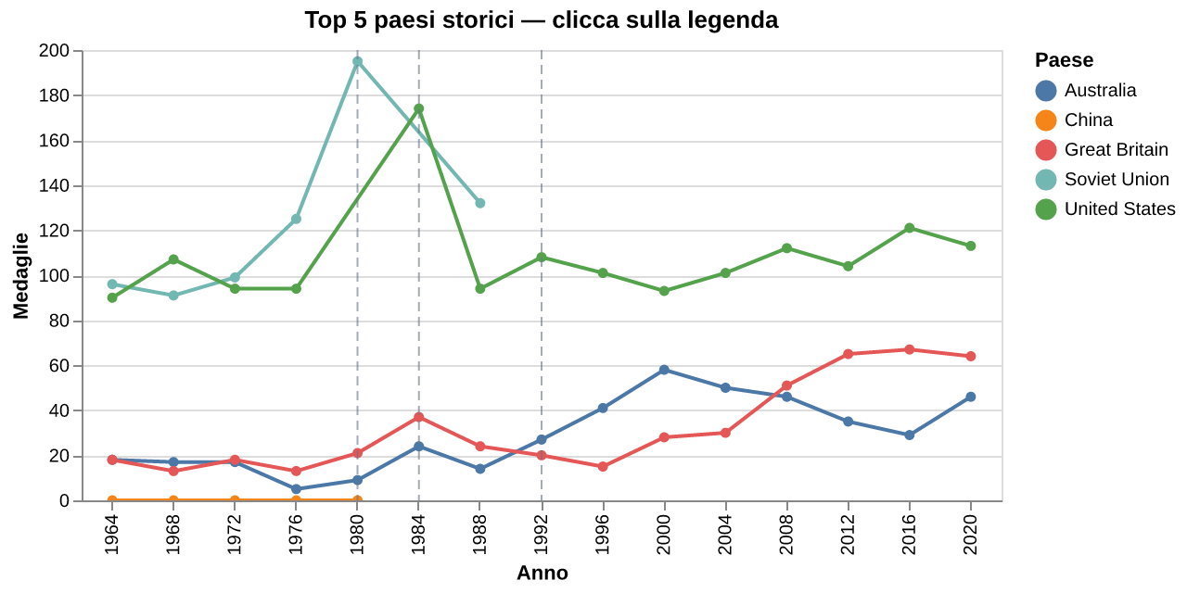
Grafico: Top 5 paesi storici — linee temporali con boicottaggi evidenziati — Versione interattiva sul sito →
💡 I picchi del 1980 (URSS 195 medaglie) e del 1984 (USA 174) riflettono i boicottaggi, non un vero salto di prestazione.

4. La classifica che ribalta tutto
Normalizzando per la popolazione, USA, Cina e Russia spariscono dalla top 20. Emergono paesi piccoli con forte specializzazione in poche discipline.
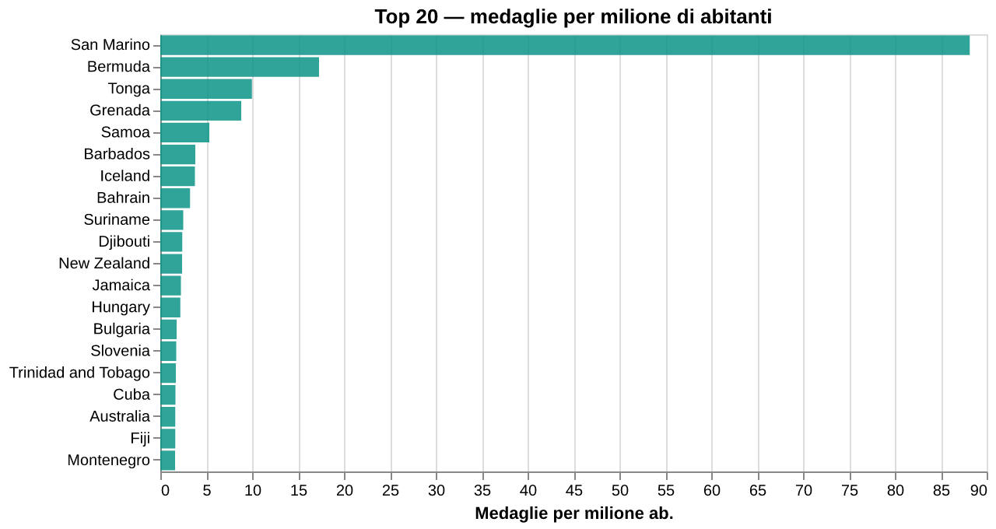
Grafico: Top 20 paesi per medaglie per milione di abitanti (estive) — Versione interattiva sul sito →

5. Focus Italia
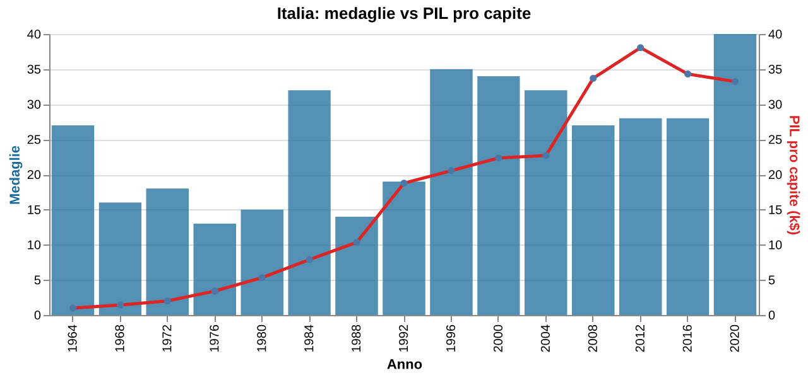
Grafico: Italia: medaglie olimpiche vs PIL pro capite (1964–2020) — doppio asse Y — Versione interattiva sul sito →

Indicatore | Valore
Medaglie totali (15 edizioni estive) | 378
Media per edizione | 25.2 (range: 12–40)
Edizione record | Tokyo 2020 — 40 medaglie
Correlazione medaglie/PIL pro capite | r = 0.45

Conclusioni
Il PIL totale è un buon predittore (r=0.68), ma è solo un proxy — non misura direttamente quanto un paese investe nello sport.
Il limite principale: un paese può avere PIL alto e investire poco nello sport, o viceversa. Per rispondere alla vera domanda servono i dati reali di spesa sportiva élite per nazione.

→ Notebook 2: Investimento Sportivo →

